Oficio N° 17.644
rrp/mcv
S.54ª /370ª

VALPARAÍSO, 2 de agosto de 2022

La Cámara de Diputados, en sesión de esta fecha, aprobó en general el proyecto de ley que prohíbe informar las deudas contraídas para financiar atenciones de salud., correspondiente al boletín N° 14.211-11.

Por haber sido objeto de indicaciones que se adjuntan, me permito remitir a US. la totalidad de los antecedentes para que la comisión que US. preside emita el segundo informe, de conformidad con lo estatuido en el inciso cuarto del artículo 130 del reglamento de la Corporación.

Hago presente a US. que la Sala aprobó en general esta iniciativa por 142 votos a favor, de un total de 155 diputados en ejercicio.

Lo que tengo a honra comunicar a US., por orden del señor Presidente de la Cámara de Diputados.

Dios guarde a US.

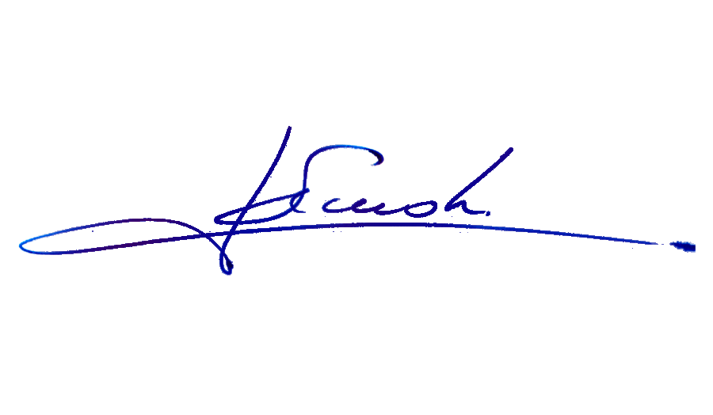

RAFAEL RUZ PARRA
Abogado Oficial Mayor(S) de Secretaría

AL PRESIDENTE DE LA COMISIÓN DE SALUD
INDICACIONES AL PROYECTO DE LEY QUE PROHÍBE INFORMAR LAS DEUDAS CONTRAÍDAS PARA FINANCIAR ATENCIONES DE SALUD.

Boletín N° 14.211-11

AL ARTÍCULO ÚNICO

- Del diputado Johannes Kaiser Barents-Von Hohenhagen:

Para reemplazar la frase: “ni las deudas contraídas con prestadores de salud públicos o privados y empresas relacionadas, en el marco de una atención o acción de salud ambulatoria, hospitalaria o de emergencia sean éstas consultas, procedimientos, exámenes, programas, cirugías u operaciones;”, por la siguiente: “ni las deudas contraídas con prestadores de salud públicos o privados y empresas relacionadas, en el marco de una atención o acción de salud ambulatoria, hospitalaria sean éstas consultas, procedimientos, exámenes, programas, cirugías u operaciones, cuando sean relativas a enfermedades catastróficas o de atención de urgencia;”.

- Del diputado Agustín Romero Leiva:

Para agregar luego del punto final, que pasa a ser punto y seguido, la siguiente oración:

“Se excluirá de la prohibición de informar deudas, las contraídas a título de cirugías plásticas con fines de embellecimiento u otras prestaciones con el mismo fin. No se considerarán bajo este concepto aquellas destinadas a corregir malformaciones o deformaciones sufridas por la criatura durante el embarazo o el nacimiento, ni las que tengan como objetivo reparar deformaciones sufridas en un accidente, ni la que tenga una finalidad estrictamente curativa o reparadora.”.

*****

